**Консультация для родителей**

**Детские болезни: как избежать осложнений?**

***Началось с пустяковой простуды, а в итоге проболел несколько недель. Вечно так с детьми! Но все в ваших руках: осложнений можно избежать. Признавать этот факт неприятно, но увы: именно мы, родители, часто выноваты в том, что легкая болезнь у ребенка заканчивается осложнениями. Вот несколько основных предрассудков, заставляющих нас совершать ошибки.***

***“Лучше обойтись без химии”***

После возвращения с дачи 5-летний мальчишка стал часто бегать в туалет. “Наверное, застудил мочевой пузырь”, - подумала мама и повела сына к врачу. Врач поставил диагноз - цистит, и прописал несколько дней курсом пить антибиотики. Родители подавали их мальчику два дня, а потом бросили: температуры нет, в туалет бегает уже не так часто, “чего ребенка химией травить?” Зато когда зимой мальчик замерз, гулял как-то с папой в парке, цистит разыгрался с новой силой...

**Ошибка родителей:** нельзя прерывать курс антибиотиков, надо доводить лечение до конца. Цистит - болезнь инфекционная. На день-два может подняться температура, малыш становится бледным, вялым, очень часто бегает в туалет. Антибиотик необходим, чтобы полностью уничтожить инфекцию. Если курс прервать или совсем не давать лекарства, а только, по домашнему рецепту, больше пить, ребенок “прописает” свой цистит: частое мочеиспускание “прополоскает” мочевой пузырь. Но инфекция в нем останется, притаится до следующего переохлаждения - и болезнь вспыхнет опять.

***“Но она и так выздоравливает...”***

Девочка заболела ангиной: высокая температура, невыносимая боль в горле, огромные миндалины и покрытый налетом язык. Врач прописал антибиотики, полоскание, теплое питье и постельный режим.

Родителям недельный курс препаратов показался очень длинным. Их дочь уже однажды болела ангиной, в тот раз они давали ей меньше лекарств, и все закончилось благополучно. Температура у девочки спала, боль в горле ослабла, а аппетит все не появлялся. “Не хочет есть из-за антибиотиков”, - предположили родители и отменили лекарства, оставив только теплое питье и постельный режим.

Через две недели у девочки вновь поднялась температура, заломило в руках и ногах, припухли суставы. “Ревматоидный артрит”, - сказал врач. Ребенка пришлось положить в больницу.

**Ошибка родителей** все та же - надо было довести курс антибиотиков до конца. Конечно, не каждая недолеченная ангина заканчивается осложнением. Но... Если у ребенка уже были 2-3 фолликулярные (бактериально-вирусные) ангины, риск заболеть ревматизмом повышается.

А еще в зоне риска - дети определенной конституции: так называемые артритики - тонкокостные, узкие с круглыми выпирающими суставами. Именно такой и была заболевшая девчушка.

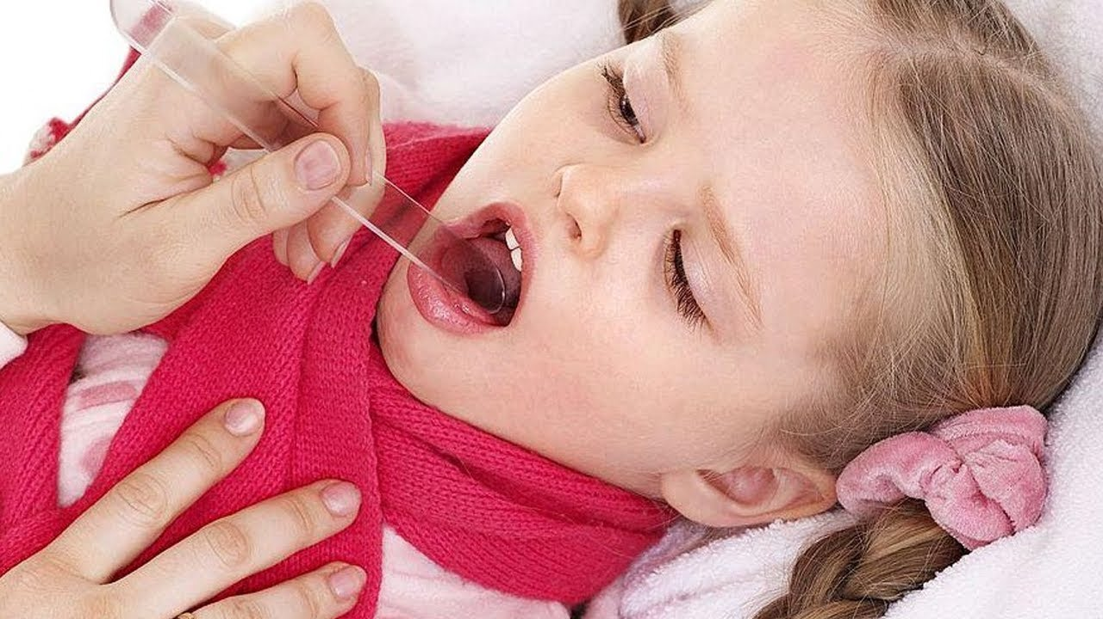

***“Подумаешь, насморк!”***

Подросток утром сообщил: “В школу не пойду - нос не дышит, голова болит, горло скребет...” Померили температуру - немного повышена. Врач сказал “ОРЗ. Полощите горло, капайте в нос, пейте чай с лимоном, неделю посидите дома”. Первые пару дней так и делали. А потом папа с мамой решили: ну что такое ОРЗ? Лечи его, не лечи, все равно будет мучить семь дней. А в школе идут контрольные, зачем занятия пропускать. И парня отправили учиться. Один раз он так перенес простуду на ногах, второй, третий... И вдруг оказалось, что насморк уже не проходит, чем бы его не лечили, а врач ставит диагноз “гайморит”.

**Ошибка родителей**: не надо легкомысленно относиться к простуде. Раз за разом недолеченный насморк может вызвать гайморит, особенно у детей с высокими и узко расположенными скулами. Гайморовы полости при таком строении лица маленькие, из-за отека тканей, который возникает при насморке, полость не вентилируется, получается эффект термоса: все, что попало в пазухи носа, задерживается в них, нагревается и воспалаяется. Во время простуды обязательно надо добиваться, чтобы нос дышал: промывать его каплями, спреями, физиологическим раствором.

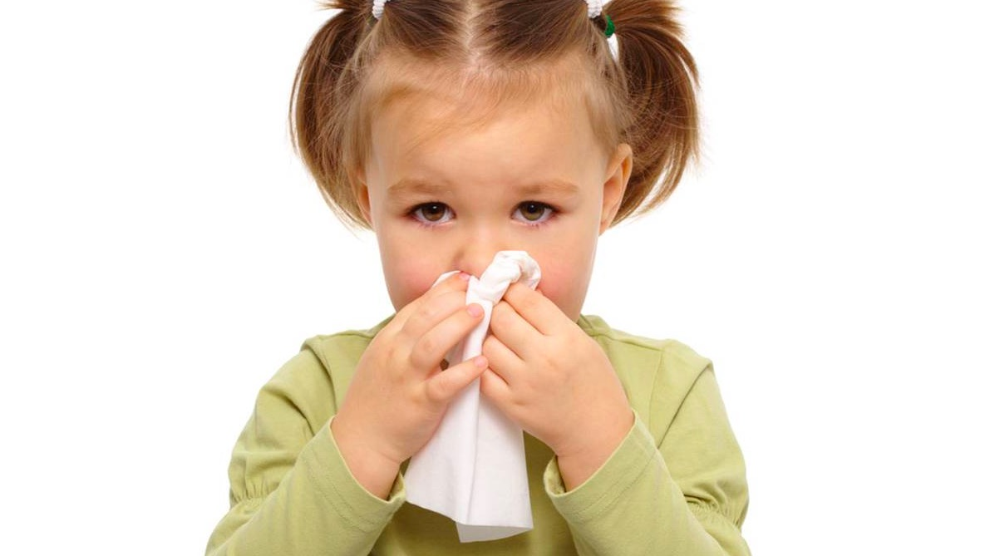

***Мама никогда не заменит врача!***

Медики бьют тревогу: все чаще мамы при болезни ребенка, вместо того, чтобы вызвать врача, обращаются за помощью в интернет и бегут в аптеку покупать лекарства, которые насоветовали другие мамы. Меж тем все это чревато последствиями и осложнениями.

- Если заболел ребенок, обращатесь к врачу, - говорит Ирина Солдатова, замминистра здравоохранения Московской области, профессор РНИМУ имени Н.И. Пирогова. - На мой взгляд, это просто безответственно давать ребенку лекарства, которые кто-то посоветовал. Неужели мамы не понимают, что они могут навредить? Ведь каждый ребенок со своими особенностями иммунитета, развития, состояния здоровья уникален. И лекарство, которое спасает одного, другому может причинить вред и даже убить.

Особенно опасно, когда взрослые самостоятельно дают детям антибиотики. Они не только вредят его иммунитету, но и могут упустить драгоценное время, по незнанию завуалировав симптомы заболевания.

**Запомните:** мама никогда не заменит врача! Да, она лучше чувствует состояние ребенка и может помочь специалисту поставить правильный диагноз, но назначать лечение самостоятельно не имеет права.

